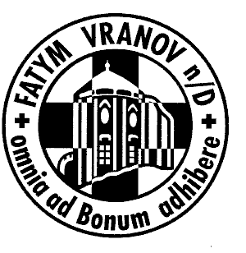
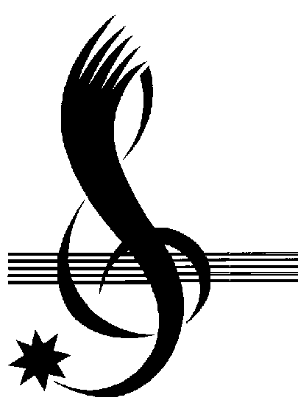

Pěvecký sbor

z Hamburku

vystoupí při mši svaté

v neděli 11. 10. v 9¹⁵

ve Vranově nad Dyjí

v zámecké kapli Nejsvětější Trojice

Všechny srdečně zveme k nevšednímu zážitku.

